**打造“红铆钉”党建体系，保障企业实现高质量发展的实践与探索**

天津轨道交通运营集团有限公司党委

**摘要：**坚持服务生产经营不偏离，把提高企业效益、增强企业竞争实力、实现国有资产保值增值作为国有企业党组织工作的出发点和落脚点，以企业改革发展成果检验党组织的工作和战斗力。天津轨道交通运营集团有限公司作为天津地铁多运营主体最大的运营服务平台，创新打造了“红铆钉”党建体系，通过传承发扬习近平总书记提出的“钉钉子”精神，夯实党建和业务“双轨承载”，凝聚党组织、党员和职工群众“三种力量”，探索实施基层组织建设、全面从严治党、党员教育管理、团结职工群众“四大工程”，推动建设安全、快捷、文明、绿色、智慧“五型地铁”，积极开展“建功新征程 喜迎二十大”党性实践活动等举措，切实将党建工作成效转化为推动企业高质量发展的重要保障和强大动力。

**关键词：**红铆钉；钉钉子；双轨承载；三种力量；四大工程；五型地铁

**一、“红铆钉”党建体系建设背景及意义**

**（一）坚持党的全面领导，是保证国企改革发展行稳致远的关键所在**

坚持党的领导，加强党的建设，是国有企业的“根”和“魂”，是国有企业的独特优势。习近平总书记强调：“要坚持党要管党、从严治党，加强和改进党对国有企业的领导，充分发挥党组织的政治核心作用。”党的领导是国企改革的政治保障，决定着改革的政治方向，也是国企改革的政治优势。改革越向纵深推进，情况越是复杂，越要加强党对国有企业的领导，实现党的建设与改革发展同频共振，为做强做优做大国有企业筑牢根基、厚植优势。

**（二）坚持党的科学理论指导，是推动国企发展提质增效的根本保证**

党的科学理论是指引我们党不断前行的光辉旗帜，也是指引国有企业提升发展成效、增强竞争实力的科学指南。习近平总书记关于国企改革和发展的一系列重要讲话和指示，习近平新时代中国特色社会主义思想关于推动高质量发展的重要阐释，是国企改革的理论和实践的“指南针”“定星盘”。国企改革行到深处，既要坚持问题导向，以自我革命的精神，刀刃向内坚决破除体制机制障碍，从而激发“国有企业各类人才积极性、主动性、创造性，激发各类要素活力”；又要善用创新驱动引擎，践行“创新、协调、绿色、开放、共享”发展理念要求，推进结构调整、创新发展、布局优化，在改革重组中产生化学反应，塑造出一批有竞争力的独立市场主体。

**（三）坚持特色党建品牌创建，是实现国企高质量发展的强大力量**

特色党建品牌建设是创新基层党建工作、助推业务工作高效开展的重要抓手和基本经验。近年来，天津轨道交通运营集团有限公司党委（以下简称“运营集团党委”）深入学习贯彻习近平总书记在全国国有企业党的建设工作会上的重要讲话精神，紧密结合轨道交通运营事业发展和党建工作开展的实际情况，创新打造了“红铆钉”特色党建品牌体系，通过发扬“一种精神”、夯实“双轨承载”、凝聚“三种力量”、实施“四大工程”、打造“五型地铁”，扎扎实实把运营集团改革各项工作不断推向深入，推动党建工作和业务工作深度融合、同频共振。

**二、“红铆钉”党建体系的经验路径**

运营集团党委深入探索党建与业务工作融合点，通过一系列举措不断统一思想、统一意志、统一行动，推动公司主动融入市国有企业改革发展大局，形成守正创新、主动作为 、勇开新局的强大气场，打造了发扬“一种精神”、夯实“双轨承载”、凝聚“三种力量”、实施“四大工程”、打造“五型地铁”的“红铆钉”党建体系，推动公司在创新发展、深化改革、安全生产、服务群众等各领域取得突破性成效。

**（一）发扬“一种精神”，凝聚人心干劲**

习近平总书记强调：“干事业好比钉钉子。钉钉子往往不是一锤子就能打好的，而是要一锤一锤接着敲，直到把钉子钉实钉牢，钉牢一颗再钉一颗，不断钉下去，必然有大成效”。运营集团党委把习近平总书记提出的“钉钉子精神”作为企业文化的核心精神和思想政治教育的重要内容，通过理论学习中心组专题学习、基层党支部“三会一课”、主题党日、企业文化宣讲、典型事迹和优秀人物宣讲、印发企业文化手册等多种形式，有力激发了广大党员干部职工攻坚克难的钻劲儿、忠于职守的铆劲儿、久久为功的韧劲儿，实现了思想统一、目标统一、行动统一，为企业高质量发展凝聚了团结一致、同心协力的思想力量。

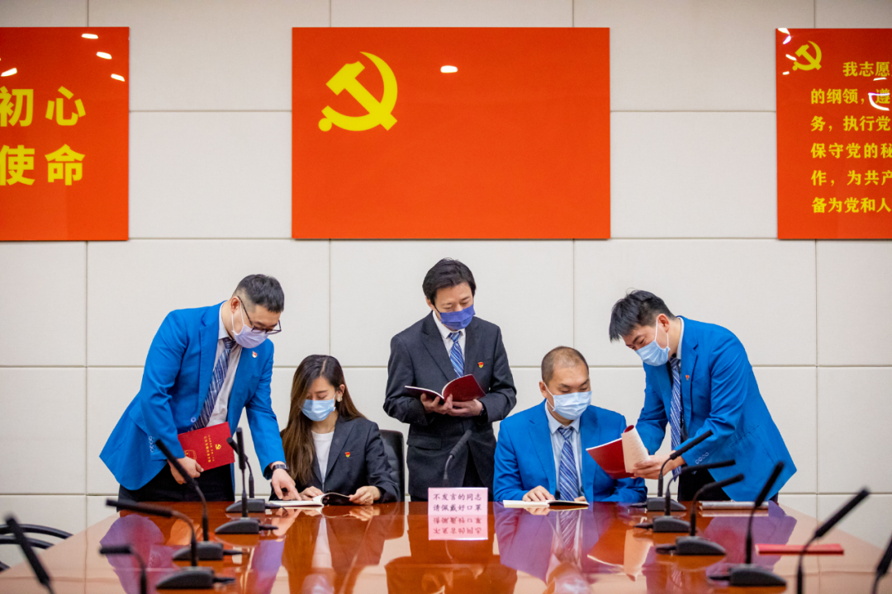

基层党组织“建功新征程 喜迎二十大”主题实践活动研讨启动现场

**（二）夯实“双轨承载”，推动深度融合**

运营集团党委将党建工作与业务工作视为保证运营集团稳定高效前行的“两根轨道”，坚持强化政治引领，坚持党建工作与业务工作同谋划、同安排、同落实，坚决落实“第一议题”制度，编制“十四五”发展规划，将习近平总书记的重要指示批示精神转化为运营集团发展战略，组织广大党员聚焦重点工作，围绕安全生产、运营服务、疫情防控、新线攻坚等方面，持续推动“一岗一区一队”再提升，让党建工作成为业务工作强大保障。近年来，运营集团线网列车运行图兑现率和线网列车正点率始终保持在99%以上，轨道交通在公共交通中的骨干作用日益凸显。

**（三）发挥“三种力量”，夯实发展合力**

运营集团党委始终高度重视党组织、党员、群众三种力量的凝聚。把关定向靠“车头”，党组织就像地铁车头，把关定向，引路带头，运营集团党委推动基层组织实现工作规范、阵地标准、考核严格，“五好党支部”全部达标，“三星级红色党支部”达到90%以上；主动对接重点业务工作，选调优秀党员骨干组成筹备攻坚工作组，保证了4号线南段、6号线二期、10号线一期等新线如期开通，市民出行更加便捷。强基固本靠“铆钉”，党员就像轨道上一颗颗的铆钉，把自己牢牢地钉在地铁运营安全、防汛、防疫等关键工作的重要岗位上，冲锋在前、无私奉献，涌现出了一大批如天津市优秀共产党员佟瑛璇一样的党员先锋，成为了企业改革发展的主力军。安全平稳靠“车轮”，广大职工群众就像是一个个地铁车轮，支撑着地铁，承载着乘客。运营集团党委坚持党的群众路线,打好工团“组合拳”，把控思想动态统一认识，从“双十工程”、文体活动、红铆钉志愿服务等多项发力，进一步彰显青年力量，凝聚党群合力。

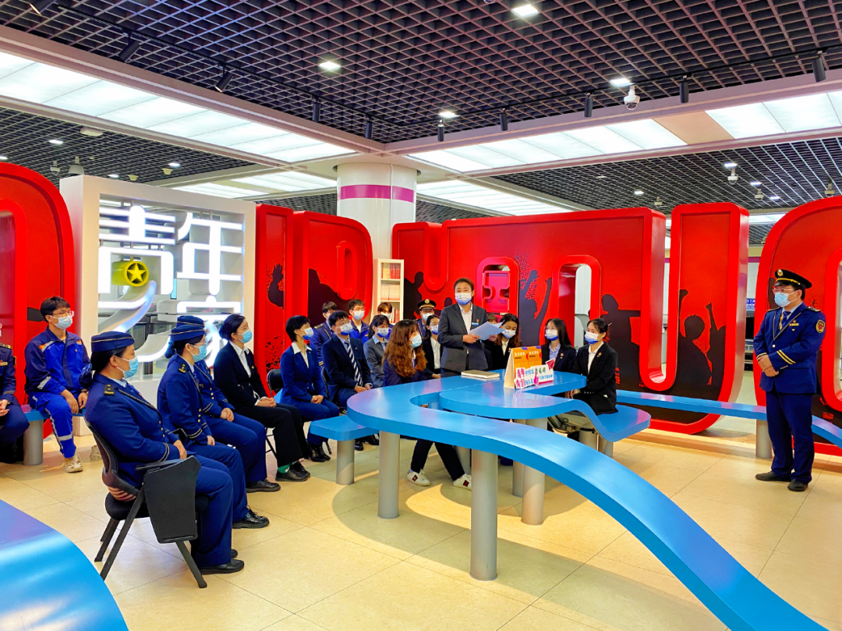

发挥“三种力量”主题宣讲现场

**（四）实施“四大工程”，夯实发展根基**

运营集团党委实施建好支部的“基石工程”、抓好党员的“星火工程”、落实全面从严治党的“固本工程”、抓实党建共建“同心圆工程”，推动基层党建全面进步、全面过硬。标准+品牌，基层组织不断夯实，印发党支部工作指导手册，落实各项基础党建工作，支部建设标准化和工作规范化水平不断提升；紧密结合各自特点广泛开展“一支部一品牌”工作，天津站站区管理室党支部的“红色津门”、文化中心站区党支部的“和文化”等特色党建品牌受到上级党委一致好评。学习+实践，党员素质不断提升，开展“百堂党课迎百年 坚定信仰跟党走”活动，百余部党课视频集中展播；深入开展“我为群众办实事”活动，党员作出服务承诺，丰富服务举措。朋友圈+服务，党建共建不断拓展，主动采取“走出去”策略，通过与天津广播、音乐广播、中国银行、哈罗单车、中车集团等百余家企事业单位共建，打造“地铁文明生活圈”。

**（五）建设“五型地铁”**

运营集团党委积极打造“五型地铁”，为广大乘客提供安全快捷贴心的出行服务。打造“安全型地铁”，压实安全责任制，设置党员安全岗，实行党员包班组机制，圆满完成了重大安全保障任务。打造“便捷型地铁”，不断提高运能，开通津滨快车，早晚各开一班，让津滨双城的通行更便利。打造“暖心型地铁”。推出列车夏季“同车不同温”举措和“一站一码”服务，全国首创“爱心码”免费乘车。打造“绿色型地铁”，开展“三进三送”活动，宣传地铁出行政策知识。打造“文明型地铁”，设立“轨道交通文明日”，打造公益主题车站，广泛开展志愿服务，累计服务群众超百万人次。

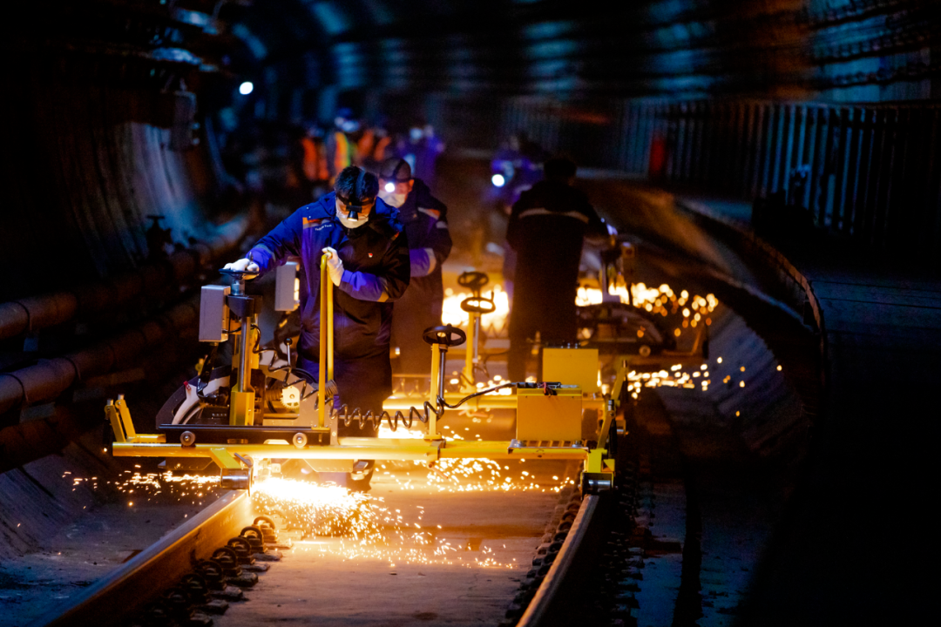

“党员先锋岗”攻坚克难现场

**（六）开展“建功新征程 喜迎二十大”党性实践活动**

2022年，运营集团党委紧密结合实际，创新提出“建功新征程 喜迎二十大”党性实践活动，围绕“四个聚焦”持续发力，即聚焦深化党的理论学习、聚焦保障安全运营生产服务、聚焦加强人才队伍建设、聚焦更好为群众办实事，做到“两个覆盖”，即党员包保责任区做到区域全覆盖、党员联系群众做到员工全覆盖，组织和引导广大党员充分发挥先进作用，立足岗位争先创优，成为企业发展的核心力量。

**一是开设党员先锋课，提升思想教育成效。**以打造“学习型”企业为目标，以“人人都是思想政治宣传员”为思路，让每一位党员都成为宣传党的声音、传递形势任务文件精神的宣传员，解决信息“水流不到头”的问题，为统一思想奠定坚实基础。全力打造党员间的“知识共享平台”，通过党员讲党课，在思想理论、技术管理思路等方面开设先锋党课，助推党员成为点燃星星之火的“火炬手”。划分思想宣传网格区835处，完成1200余节先锋党课，进行基层宣讲456次。

**二是创建“一岗一区一队”，推动党建业务深度融合。**结合工作实际，在关键岗位、重点区域、重要工作、重大活动中，激发党员活力，强化党员责任意识，要求党员在岗位工作中“多想一层、多看一眼、多走一步、多做一点”，充分发挥党员在疫情防控、防汛保障、车站引导、现场安全等运营生产中心工作方面的先锋模范作用。积极创建191个党员先锋岗,123处党员责任区，66支党员突击队，成为了公司攻坚克难、奋勇向前的重要力量。

**三是实施“党员骨干双向培养”，提升队伍素质能力。**加强对工作表现优异员工的教育引导，通过入党积极分子、发展对象、预备党员等不同阶段的教育培养，不断补充党组织的新鲜血液，提高党员发展质量，充实党员队伍。系统制定党员提升计划，通过理论宣讲、项目锻炼、岗位交流、青训班等措施和载体来补短板、查不足，提高党员队伍的综合素质能力。通过党员、骨干员工的培养提升，整体夯实人才队伍建设工作，为高质量发展提供有力支撑。发展46名青年骨干入党，完成300余名党员的骨干培养计划。

**四是建立“一帮一、一带一”机制，凝聚支部合力。**建立党员之间的“一帮一”的互助帮扶，通过支部之间的共建互补，支部内外党员之间的交流学习，提升支部战斗力。党员与身边群众“一带一”结对帮带，对内关注职工群众诉求，关心困难职工，推动解决职工问题；对外倾听乘客声音，创新“随手拍”“五长联动”等方面的服务举措，建设品牌服务窗口，开展主题服务活动，提升为民服务品质，将“我为群众办实事”落实落细。推动完成577对党员签订“一帮一”协议，党员群众“一带一”结对帮扶覆盖1149人。

**五是自主创新实践活动，增强组织力和战斗力。**重点围绕发挥党支部和党员在运营集团高质量发展过程中的重要作用，结合年度重点工作项目，突出问题导向，围绕自身工作特点，创新提出支部党性实践活动项目，作为集团党性实践活动的补充延伸，让支部主动作为、彰显担当。

**三、“红铆钉”党建体系建设成果**

运营集团党委“红铆钉”党建体系，为新形势下提升企业党建科学化水平、推动党建业务工作深度融合探索了实践路径；为增强党组织的凝聚力、号召力、战斗力和组织力，激发广大党员干部干事创业热情和工作实践的提供了有力支撑；为用工作成效来检验党建品牌成效，用品牌来提升党建水平提出了新方法、新变化、新成效。2022年公司的经济效益、管理效益、社会效益等均取得显著成效。

**（一）发挥品牌引领作用，企业发展取得新进展**

在党建品牌体系带领下，运营集团全面发挥党组织、党员、群众“三种力量”，全面投入运营集团发展各项任务中。

**1.企业管理能力全面强化。**提前完成6个一流项目对标提升，实现“2个指标进前三，4个指标进前五，12个指标进前八”，5分钟延误事件由21年3件降低至本年0件，供电系统故障次数由21年3件降低至本年0件，信号系统故障次数降低50%。

**2.成本管理深入推进。**建立季度成本管控成果分析机制，深挖成本中牵引电、司机人工成本、日常维修与物料消耗成本等，与运营里程的变动关系，将成本控制在合理水平；实现全口径车公里成本20.54元，新开通的4号线、6号线二期、10号线仅增加189人，每公里30.1人，位于轨道交通行业前列。

**3.子公司发展稳步向前。**津铁车辆公司形成了各系统维修工时定额、车辆架修标准化作业清单，深度优化架大修维修工艺，实现架修停扣时间缩短10%，部分工序工作效率提高40%，突破关键部件的自主检修难关，全面提升检修效率与维修能力，为市场化经营和专业化发展奠定坚实基础。

**（二）落实以人为本理念，运营服务水平不断提升**

运营集团“红铆钉”党建品牌着力打造“五型地铁”，推动党建工作和业务工作深度融合、同频共振。

**1.监督机制不断深化。**建立客运服务内部督导机制，成立客运板块互查小组，推出“随手拍”外部监督机制，引入派单处置流程，办理率达100%，以内外监督促进服务不断升级；创新性建立“一站一码”沟通平台，覆盖5、6、9、10号线共计103座车站，实现乘客与各线路车站的及时有效沟通。

**2.服务保障持续强化。**搭建完成“五长联动”动态应急管控体系，所辖车站均建立“一预案＋四机制”，优化“五长联动”信息化系统，在开学季组织保障、疫情防控、反恐演练、防汛水患等方面实现33次应急联动，切实提升车站应急处置能力。

**3.一体化管理标准体系不断完善。**突破站务、设备设施维护、警务、安检等专业系统限制，充分发挥值班站长的统筹协调、调度指挥作用，再造管理流程，实现各岗位职责的配置优化和效率提升。

**（三）建强战斗堡垒，创新发展激发新动能**

运营集团全面发挥党组织战斗堡垒作用，围绕“新模式、高质量、降成本”的目标，助推运营集团高质量发展。

**1.智慧车站开展深度开发。**完成张贵庄、文化中心、天津站3座智慧车站的后评价工作，结合文化中心站经验形成《天津轨道交通智慧车站技术标准》并试点建设风水联动系统，制冷季能耗节约20%。

**2.信息化建设亮点突出。**开发完成风控管理系统、乘客服务App和舆情分析系统等20个信息化管理系统，轨道运营预算管理系统等8个自主研发系统取得了软件著作权；初步建成集团大数据平台，部署完成线网云，实现多源数据贯通融合，为智能调度、智慧运维、智慧管理等应用场景提供支持。

**3.科研创新工作成果丰硕。**1项科研成果入选交通运输部2022年度交通运输重大科技创新成果库，1个项目被评选为中城轨协第一批智慧城轨建设重点体系深化研究A类优秀项目，2个项目获得中国交通企业管理协会智慧建设创新实践案例，1个项目获得2021年度中国城市轨道交通协会科技进步奖二等奖、2022年度中国地方铁路协会科学技术奖二等奖。

实践证明，“红铆钉”党建体系在运营集团弘扬伟大建党精神，聚焦创新发展，加速提质增效，奋力开创地铁运营高质量发展新局面具有大而全的特点。下一步，运营集团党委将继续加强党的领导，强化党建体系建设，积极引导各级领导干部和广大职工时刻保持精益求精的匠心、久久为功的耐心、迎难而上的信心，抢抓机遇、奋力前行，高标准完成全年目标任务，为实现运营集团高质量发展目标贡献力量！